Luís Carvalho 221160484

Lucas Fonseca 221150154

Jean Lourenço 222160152

Nosso trabalho de conclusão de curso propõe a execução de um ciclo de criação de um dataset, com a coleta dos dados sendo realizada através de um aparelho celular. Os dados coletados envolvem informações coletadas pelo microfone, pelo acelerômetro, pelo gps e pelas câmeras frontal e traseira. Esses dados serão enviados para um servidor da AWS, onde passaram por uma série de processamento utilizando ferramentas como YOLO, além de passar por um processo para colocar um blur em faces de pessoas e placas de veículos. A Partir desses dados será criado o dataset final, que ficará disponível para o público.

**Arquitetura TCC:**

**Ameaça 1:**

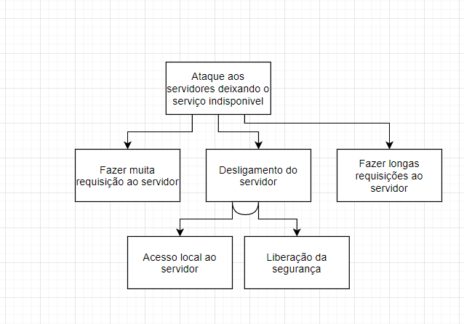

**Ameaça 2:**

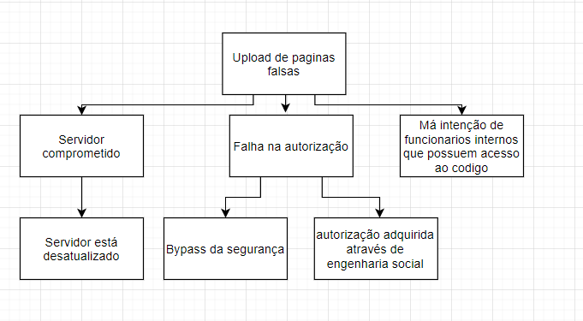

**Ameaça 3:**

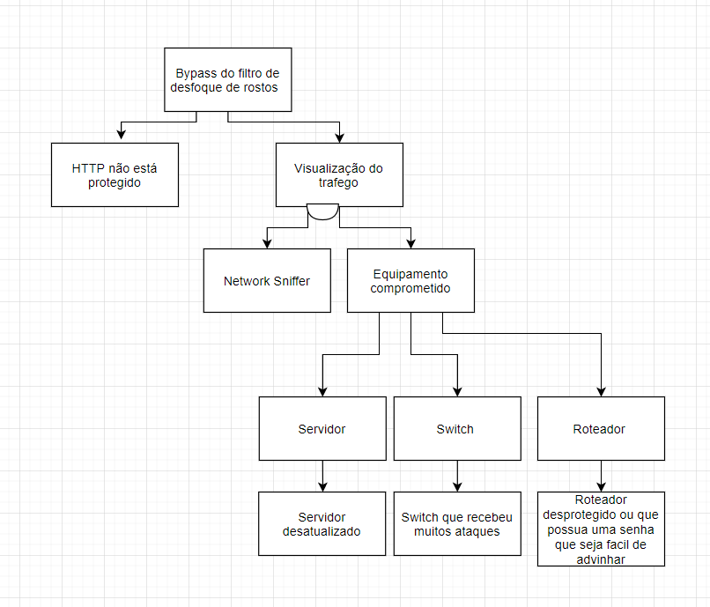

**Ameaça 4:**

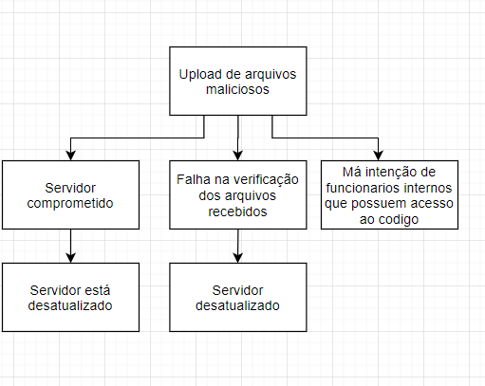

**Ameaça 5:**

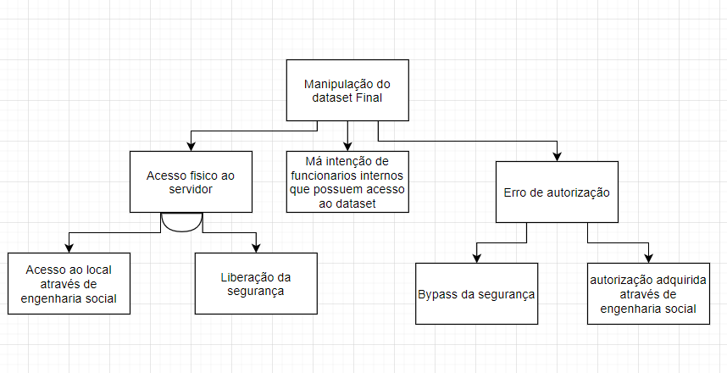

| 0 | Ameaça |  | D | R | E | A | D | Risco |
| --- | --- | --- | --- | --- | --- | --- | --- | --- |
| 1 | Ataque aos servidores deixando o serviço indisponível | D | 7 | 8 | 8 | 10 | 10 | 8,60 |
| 2 | Upload de páginas falsas | T | 7 | 7 | 9 | 10 | 10 | 8,60 |
| 4 | Bypass do filtro de desfoque de rostos | I | 8 | 8 | 9 | 10 | 10 | 9,00 |
| 3 | Upload de arquivos maliciosos | T | 10 | 7 | 10 | 10 | 10 | 9,40 |
| 5 | Manipulação do dataset final | TE | 10 | 6 | 8 | 10 | 10 | 8,80 |

**Modelo de ameaças OWASP**

**Injeção (Ameaça 1):**

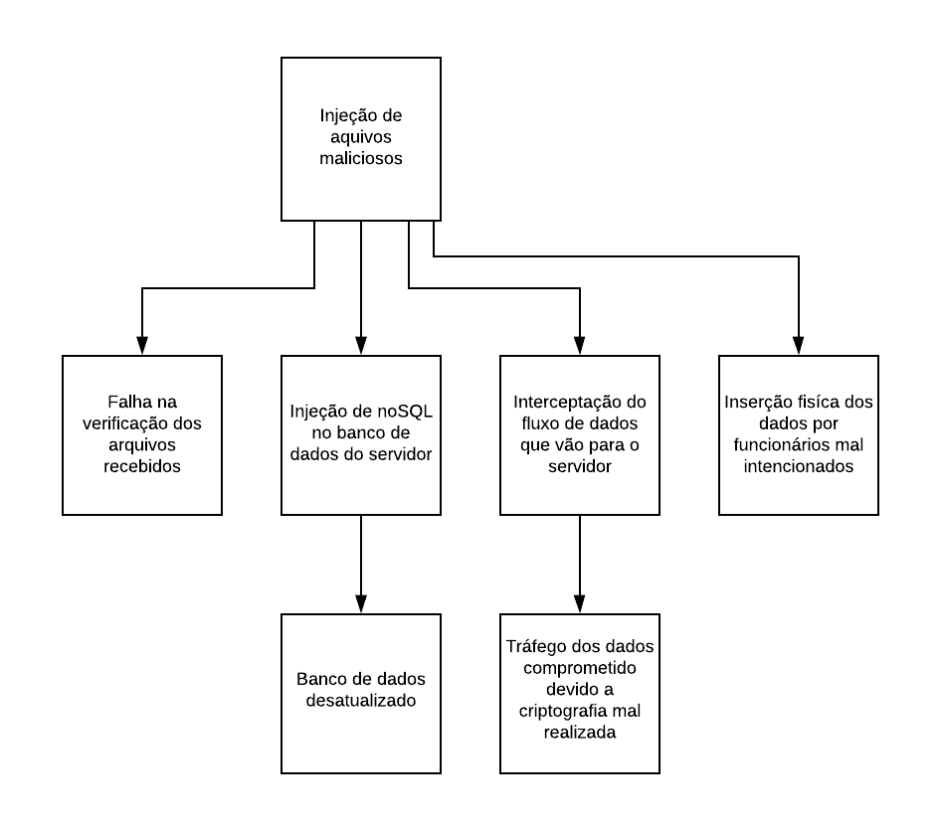

**Exposição de dados sensíveis (Ameaça 2):**

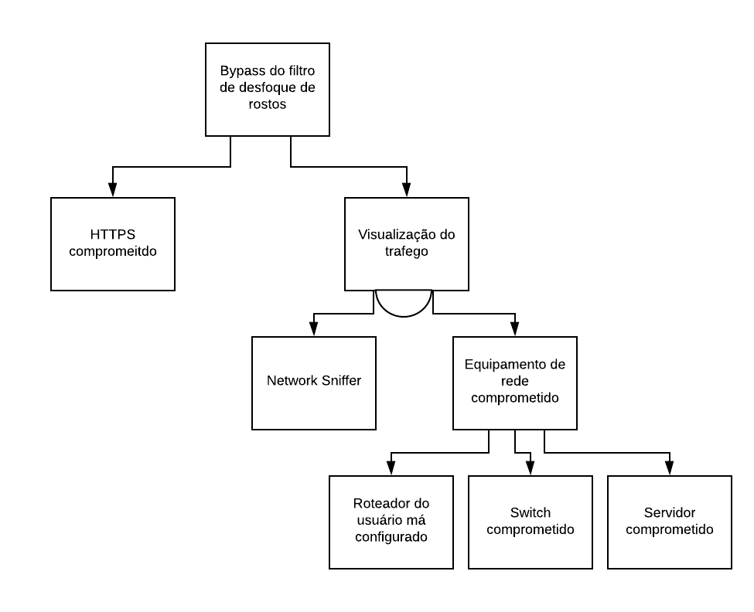

**Quebra de Controle de Acessos (Ameaça 3):**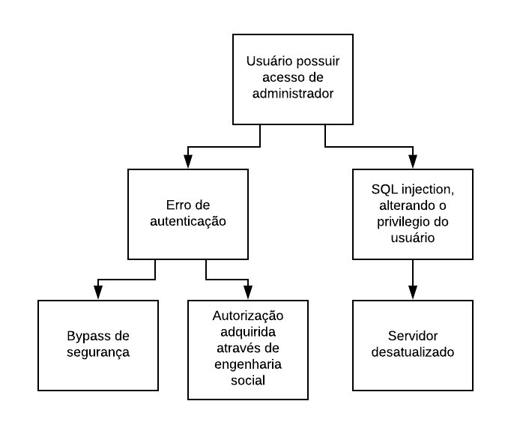

**Configurações de Segurança Incorretas (Ameaça 4):**

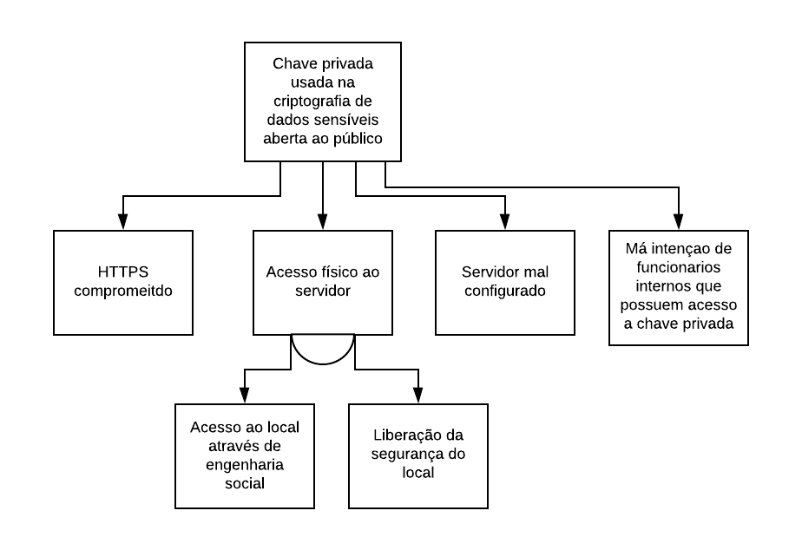

**Cross-Site Scripting (XSS) (Ameaça 5):**

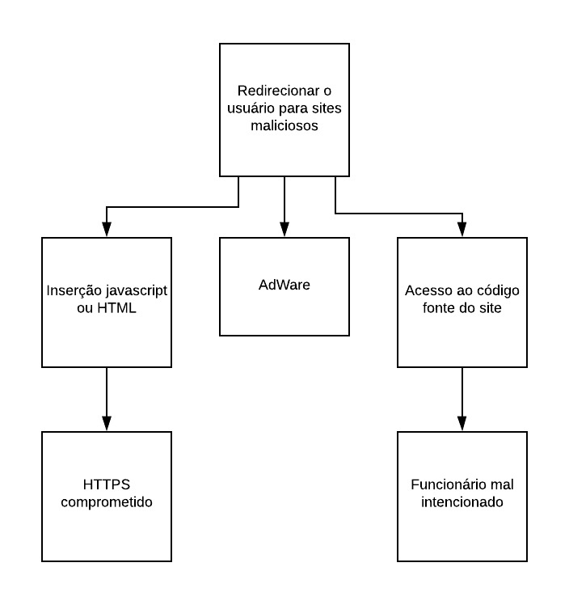

| 0 | Ameaça |  | D | R | E | A | D | Risco |
| --- | --- | --- | --- | --- | --- | --- | --- | --- |
| 1 | Injeção de arquivos maliciosos | T | 10 | 7 | 10 | 10 | 10 | 9,4 |
| 2 | Bypass do filtro de desfoque de rostos | I | 8 | 8 | 9 | 10 | 10 | 9,0 |
| 3 | Usuário possui acesso de administrador | E | 6 | 8 | 10 | 7 | 10 | 8,2 |
| 4 | Chave privada na criptografia de dados sensíveis aberta ao público | I | 10 | 8 | 10 | 10 | 10 | 9,6 |
| 5 | Redirecionar o usuário para sites maliciosos | ST | 7 | 9 | 8 | 10 | 10 | 8,8 |